Seite 1/5
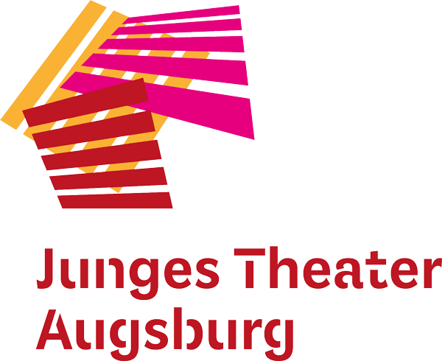
Pressemitteilung vom 12. August 2021

Vorhang auf für die Spielzeit 2021/22!
Trotz Raumnot bietet das Junge Theater Augsburg einen gut gefüllten Spielplan – Inklusionsprojekt und neues TPZ-Team

Augsburg – Mit gemischten Gefühlen geht das Junge Theater Augsburg in die neue Spielzeit: Viele neue Stücke und Vorstellungen aus dem Repertoire stehen auf dem Spielplan, eine Lösung für die Raumnot ist jedoch noch nicht gefunden. Die Studiobühne des Jungen Theaters Augsburg, die seit März 2020 coronabedingt geschlossen ist, steht auch künftig nicht als Aufführungsort zur Verfügung. Die beengten Verhältnisse und die fehlende Lüftung im Zuschauerraum entsprechen nicht mehr den Standards und machen eine Wiedereröffnung selbst nach Corona unmöglich. Verschärft wird die Situation durch den Wegfall der Probenräume im Kulturpark West, Teilhabeprojekte wie Theaterspielclubs und Workshops sind nun auf verschiedene Ausweichquartiere angewiesen. Bis Ende des Jahres stehen die Kresselsmühle und das große Theater im abraxas als Ausweich-Spielstätten zur Verfügung. Wo es dann weitergeht, ist derzeit noch offen.

Vierjährige Förderung durch die Aktion Mensch
Doch die Motivation und Freude am Theaterbetrieb und dem Theaterspielen lässt sich das JTA-Team nicht nehmen. Denn neben dem bunt gefüllten Spielplan gibt es weitere gute Nachrichten: Das JTA erhält für sein Projekt „Bühne frei!“, mit dem es auf den hohen Bedarf an inklusiven Kulturangeboten reagiert, eine vierjährige Förderung durch die Aktion Mensch. Als größte private Förderorganisation im sozialen Bereich in Deutschland fördert die Aktion Mensch Projekte, die die Lebensbedingungen von Menschen mit Behinderung, Kindern und Jugendlichen verbessern. „Unser JTA-Projekt „Bühne frei“ ist das Ergebnis der Impulse aus unserem Netzwerk mit Multipliktor*innen aus den Bereichen Kunst und Inklusion. Es fördert die kulturelle Teilhabe von Menschen mit Behinderung und das selbstverständliche Miteinander aller in der Augsburger Theaterszene“, erläutert Mona Rother, Geschäftsführung Junges Theater Augsburg. Im Rahmen des Projekts sind der Aufbau eines inklusiven Theaterspielclubs, zwei inklusive Profitheaterstücke mit Schauspieler*innen mit und ohne Behinderung sowie mobile theaterpädagogische Angebote in Wohngruppen geplant. „Wir sind ein Theater für alle! Deshalb arbeiten wir an einer inklusiv ausgerichteten Organisationsstruktur.“

TPZ-Leitungsteam wird erweitert
Auch im Theaterpädagogischen Zentrum des Jungen Theaters Augsburg (TPZ) gibt es Neuigkeiten: Das Leitungsteam wird erweitert durch die zertifizierte Theaterpädagogin Kathrin Jung-Can und den Coach und Körpertherapeuten Gernot Reuß. Mit ihren methodischen Schwerpunkten ergänzen sie Volker Stöhr, der das theaterpädagogische Zentrum seit 2006 als wichtige Institution für theaterpädagogische Kreativ- und Präventivangebote in Augsburg aufgebaut, und in enger Vernetzung mit theaterpädagogischen Ausbildungsinstituten stetig weiterentwickelt hat.
Schwerpunkte der theaterpädagogischen Arbeit zum Spielzeitauftakt sind ein Präventionsworkshop für Schulen zum preisgekrönten Theaterstück „#HASS – Hauptsache radikal“ zu den Themen Hate Speech und Cybermobbing sowie ein in Zusammenarbeit mit dem Europe Direct-Infor-mationszentrum Augsburg für Augsburger Schulen entwickeltes Spiel zum European Green Deal.

Premieren, Bürgerbühne und Repertoire
Premieren Kinder- und Jugendtheater
- „Lilu feiert Geburtstag – und Plastik feiert mit“, für alle ab 7 Jahren, für Schulklassen besonders empfohlen für die Jahrgangsstufen 2 bis 4 (mobil in Schulen), öffentliche Premiere am 26.09.2021 in der Kresslesmühle, Schulpremiere am 19.09.2021 in der Westpark Grundschule Augsburg, mobil für Schulklassen buchbar
- „Das kleine Engele und die Wieselbande“, für alle ab 5 Jahren, öffentliche Premiere am 21.11.2021 im abraxas-Theater, auch für Schulklassen buchbar
- „Emre und Yunus“, für alle ab 5 Jahren, ein zweisprachiges Theaterstück in Deutsch und Türkisch, öffentliche Premiere am 28.02.2022, Ort offen, auch für Schulklassen buchbar

Bürgerbühne
- „Unter einem Dach?“, Bürgerbühnenstück mit Expert*innen des Alltags, öffentliche Premiere am 16.10.2021 im Staatlichen Textil- und Industriemuseum Augsburg
- „In Vielfalt geeint?“ (Arbeitstitel), Bürgerbühnenstück zum Thema Europa mit Jugendlichen zwischen 13 und 18 Jahren, öffentliche Premiere am 08.05.2022 im abraxas-Theater

Wiederaufnahmen im Repertoire
- „Sabienchen, Abenteuer einer Honigbiene“, für alle ab 3 Jahren, ab 10.10.2021, Kresslesmühle, mobil für Schulklassen buchbar
- „Sabienchen, Abenteuer einer Honigbiene“, für alle ab 3 Jahren, Gastspiel beim Festival Intakt in Graz, 04.-07.10.2021
- „Adalbert, der 8. Zwerg“, für alle ab 3 Jahren, ab 28.11.2021, Kresslesmühle/noch offen, mobil für Schulklassen buchbar

Mobile Theaterstücke
- „#HASS – Hauptsache radikal“, ab der 8. Jahrgangsstufe, mobiles Theaterstück für Schulen und Gruppen mit theaterpädagogischem Workshop

Hörstücke
- Hörspiel „Das kleine Engele“, nach dem gleichnamigen Theaterstück des JTA nach dem Buch von Michael Moratti, illustriert von Petra Götz, erschienen im Wißner-Verlag Augsburg, 5+, ab November 2021 verfügbar
- Hörspiel „Das kleine Engele und die Wieselbande“, nach dem gleichnamigen Theaterstück des JTA nach dem Buch von Michael Moratti, illustriert von Petra Götz, erschienen im Wißner-Verlag Augsburg, 5+, ab November 2021 verfügbar
- Audiowalk „Der kleine Wasserdrache“, in Kooperation mit dem Welterbe-Büro Augsburg und dem Landschaftspflegeverband Augsburg, für alle ab 6 Jahren, ab Frühjahr 2022 verfügbar

Theaterspielclubs
- Theaterclub Kids, 8 bis 12 Jahre
- Theaterclub Jugend, 12 bis 16 Jahre

www.jt-augsburg.de

Pressekontakt:
Christine Sommer
Sommer Kommunikation
presse@jt-augsburg.de
Tel.: 0821 21939915
Mobil: 0179 1131208

Das Junge Theater Augsburg bespielt seit 1998 seine Studiobühne und das Theater im städtischen Kulturhaus Abraxas. Gezeigt werden Theaterstücke für Kinder, Jugendliche und Familien – modernes Erzähltheater mit Kammerspielcharakter. Kulturelle Teilhabe ist ein wichtiger Bestandteil des Theaters: Schreibwerkstätten liefern den Stoff für manche Produktion, es gibt Theaterspielclubs für Kinder und Jugendliche und die Bürgerbühne entwickelt seit einigen Jahren projektbezogene Stücke mit „Expert*innen des Alltags“ für die Stadtgesellschaft. Mit dem Theaterpädagogischen Zentrum TPZ ist das Junge Theater Augsburg an Schulen unterwegs: szenisches Lernen, Übergangsklassenprojekte, Kreativ-Workshops und mehr laden zum Dialog und zur Interaktion ein. Das Junge Theater Augsburg wird vom Bayerischen Staatsministerium für Wissenschaft und Kunst und von der Stadt Augsburg gefördert.

